TEST PSICOTECNICO 6
1. Encuentra el número que sigue la secuencia 2, 6, 12, 36, 72, 216,
A) 252
B) 288
C) 420
D) 432

2. Señala el antónimo correspondiente de la palabra CONSTREÑIR
a) Liberar
b) Impeler
c) Obligar
d) Forzar

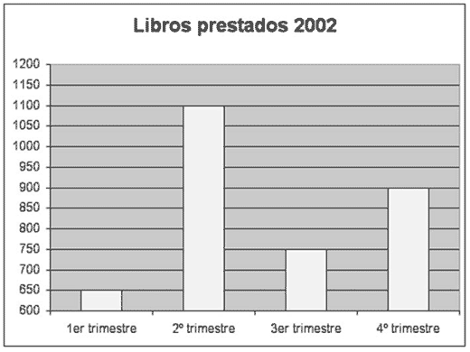
3. El gráfico siguiente recoge las estadísticas de los libros prestados en el año 2002 en una biblioteca. ¿Cuál ha sido la media trimestral de libros prestados en todo el año 2002?
a) 760
b) 550
c) 850
d) 800

4. Del grafico anterior, Si por cada retraso en la devolución del libro se cobran 6 euros y en el 4º trimestre se recaudaron 1.500 euros por este motivo, ¿cuántos libros no se devolvieron a tiempo en este trimestre?

- 160
- 250
- 150
- 225
5. Del grafico anterior. En el 4º trimestre, un 50% del total de libros se prestaron entre octubre y noviembre. ¿Cuántos se prestaron en diciembre?

- 440
- 300
- 450
- 400
6. Una agencia inmobiliaria tuvo en 1991 un total de 8.000 clientes. Si cada año el número de clientes aumentó un 5% respecto al año anterior, ¿cuántos clientes tuvo la agencia en el año 1994?

- Exactamente 9.261 clientes
- Aproximadamente 9.536 clientes
- Aproximadamente 9.025 clientes
- Exactamente 8.874 clientes
7. Localizar emparejamientos de “SI” y “NO” , horizontal y verticalmente, nunca oblicuamente;

a s i r d a s w q z
n l ñ p t x c v l i
z o p y j h m n ñ o
n s i l o k f d x j
a i n m v b n o p k

8. 6 fotocopiadoras necesitan 14 minutos para terminar un encargo. ¿Cuántas fotocopiadoras serían necesarias para completar el mismo trabajo en 6 minutos?

- 9
- 7
- 12
- 14

9. Encuentra el número que sigue la secuencia 18, 13, 9, 6, 4,

a) 2
b) 1
c) 3
d) 0

10. Indica entre las siguientes palabras cuál es el antónimo de la palabra FURIOSO

a) Complaciente
b) Tranquilo
c) Injurioso
d) Ambiguo

11. FIRME es a ... como VOLUBLE es a ...
a) Estable - Versátil
b) Versátil - Arbitrario
c) Constante - Idóneo
d) Enérgico - Espacioso

12. ... es a VERDE como BERMELLÓN es a ...
a) Glauco - Rojo
b) Campo - Azul
c) Pintura - Adorno
d) Mar - Marrón

13. Señala la palabra que está incorrectamente escrita:
a) Craneo
b) Párroco
c) Ductriz
d) Fricción

14. Encuentra los operadores para conseguir que el resultado de la operación sea correcto: 4 ? 2 ? 8 = 1
a) /, -
b) x, /
c) -, +
d) -, -

15. Señale cuál de las siguientes series de números sigue una ordenación ascendente correcta:
a) 19, 24, 36, 48, 37, 58
b) 18, 25, 67, 76, 68, 84
c) 18, 25, 37, 48, 47, 52
d) 19, 43, 52, 67, 84, 85

16. Indica qué dos números siguen la serie 3, 5, 6, 12, 14, 15,
a) 28, 30
b) 17, 19
c) 30, 32
d) 16, 18

17. Indique qué palabra tiene un significado más próximo a la siguiente definición: Atestación o aseveración de una cosa.
- Recobro
- Reserva
- Sello
- Ratificación

18. Indique qué palabra tiene un significado más próximo a la siguiente definición: Aplícase a las cosas que tienen un movimiento o agitación semejante al temblor.

- Estremecido
- Fulgurante
- Inerte
- Temeroso
19. lea el siguiente texto y conteste a las preguntas
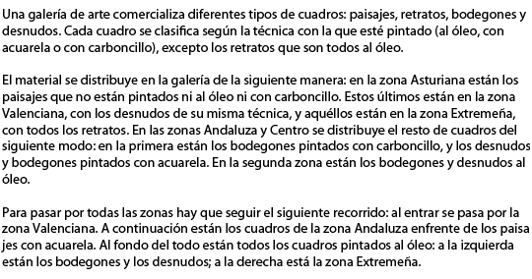

¿En qué zona están los retratos?

- En la zona Asturiana
- En la zona Valenciana
- En la zona Centro
- En la zona Extremeña
20. ¿En qué zona están los desnudos pintados con carboncillo?

- En la zona Extremeña
- En la zona Valenciana
- En la zona Centro
- En la zona Andaluza
21. En el siguiente recuadro ¿cuántas veces se produce una omisión o introducción errónea de una letra (r/rr, c/cc, h...)?
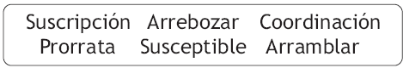
- 1
- 0
- 2
- 3

22. A continuación se le presenta un cuadro de letras dispuestas en diez filas y veinte columnas . ¿Cuántas veces aparece la W en la cuarta columna?
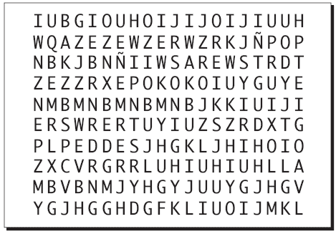

- 1
- 2
- 0
- 3
23. señale la opción correcta:
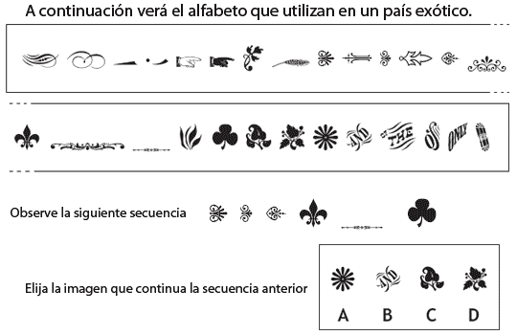
- A
- B
- C
- d

24. Encuentra los operadores para conseguir que el resultado de la operación sea correcto: 5 ? 9 ? 14 = -121
a) x, +
b) x, -
c) +, x
d) -, x

25. Si POSITIVO es a 31248451 y SUAVE es a 26759, PASEO es a ...
a) 32719
b) 37291
c) 36719
d) 37391

26. Señale la palabra que no pertenece al grupo:
a) Solucionar
b) Determinar
c) Resolver
d) Tieso

27. Sigue la secuencia 48, 8, 35, 7, 24, ?
a) 18
b) 6
c) 19
d) 17

28. Qué número sigue la secuencia 7, 10, 14, 19, 25,
a) 31
b) 27
c) 32
d) 21
29. ¿Qué definición (A, B, C o D) se ajusta más a la palabra DESCOLLAR?
- Ganar la voluntad de uno con halagos para conseguir alguna cosa.
- Dar la embarcación en arena o piedra, quedando sin movimiento.
- Mejorar una casta o raza de animales, cruzándolos con otros.
- Sobresalir.
30. ¿Qué definición (A, B, C o D) se ajusta más a la palabra FÉTIDO?
- Hediondo.
- Dícese de la persona a quien se puede fiar.
- Perteneciente o relativo al gato.
- Que profesa determinada fe religiosa.
31. señale la correcta
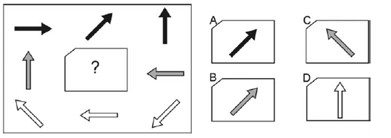

- A
- B
- C
- d
32. señale la correcta
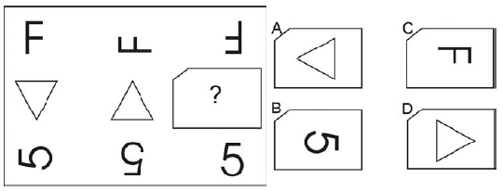
- a
- b
- c
- d
33. El siguiente gráfico recoge el número de llamadas recibidas por trimestre en un centro de atención al ciudadano. Éstas aparecen desglosadas según el tipo de consulta (consumo, hacienda, sanidad y educación). ¿Cuál ha sido la media trimestral de llamadas sobre hacienda?
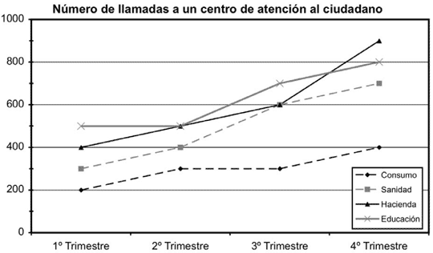
- 700
- 600
- 800
- 900

34. Si A es mayor que C, siendo B igual a A y E mayor que B, entonces E es:
a) Menor que B
b) Mayor que C
c) Igual que C
d) Menor que C

35. Si tenemos las siguientes reglas: El número 4 se cambia por el número 1, el número 7 se cambia por el número 8, el número 3 se cambia por el número 5 y el número 6 se cambia por el número 9. ¿Cómo nos quedaría el siguiente número 2422579658413?
a) 2122589958115
b) 2122389958115
c) 2122579958115
d) 2122586658115

36. Completa la serie: 1 C 4 F 7 I 0 ?
a) L
b) Ñ
c) N
d) M

37. El siguiente gráfico recoge el número de llamadas recibidas por trimestre en un centro de atención al ciudadano. Éstas aparecen desglosadas según el tipo de consulta (consumo, hacienda, sanidad y educación). ¿En qué área se ha producido un mayor aumento porcentual de llamadas del primer trimestre al cuarto?


- Sanidad
- Consumo
- Hacienda
- Educación

38. Teniendo en cuenta la siguiente imagen elija el código de símbolos (A, B, C o D) que se corresponda con la palabra COFRADE:
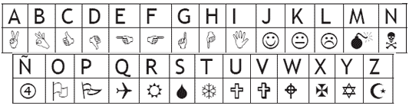

39. tomando la imagen anterior elija el código de símbolos (A, B, C o D) que se corresponda con la palabra ADMIRADOR:
a)
b)
c)
d)

40. Encuentre la figura que esté relacionada con el modelo :
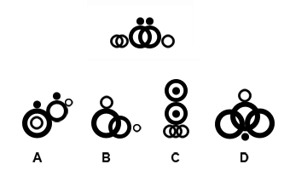
- B
- C
- D
- A

41. Completa la serie: 4AC7, 8EG11, 16IK15, ...
a) 18MÑ19
b) 32LM17
c) 32LM19
d) 32MÑ19

42. Realiza la siguiente operación: ? de 24 = 32
a) 6/5
b) 7/2
c) 4/3
d) 5/2

43. Las edades de un padre y su hijo se diferencian en 30 años. Dentro de cinco años la edad del padre será tres veces la edad del hijo. ¿Qué edad tiene el padre?
a) 45 años
b) 40 años
c) 30 años
d) 35 años

44. En la siguiente imagen aparece una tabla con el número de cartas de cada tipo (urgente certificada, urgente y normal) que han enviado cuatro departamentos (A, B, C y D). ¿Qué departamento (A, B, C o D) ha gastado más dinero en envíos de cartas?
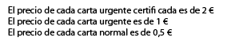
- 2 Cartas urgentes certificadas, 6 cartas urgentes, 8 cartas normales
- 3 Cartas urgentes certificadas, 7 cartas urgentes, 2 cartas normales
- 3 Cartas urgentes certificadas, 4 cartas urgentes, 7 cartas normales
- 3 Cartas urgentes certificadas, 5 cartas urgentes, 12 cartas normales

45. Se han comprado diez docenas de grapadoras. Han salido defectuosas una de cada decena. ¿Cuántas grapadoras sin defecto quedan?
a) 110
b) 98
c) 88
d) 108

SOLUCIONES
- 432
- LIBERAR
- C
- B
- C
- a

a s i r d a s w q z
n l ñ p t x c v l i
z o p y j h m n ñ o
n s i l o k f d x j
a i n m v b n o p k

- D
- C
- B
- A
- A
- CRANEO
- X,/
- 19, 43, 52, 67, 84, 85
- 30,32
- D
- A
- D
- B
- B
- A
- D
- - , x
- 37291
- TIESO
- 6
- 32
- D
- A
- C
- A
- B
- MAYOR DE C
- 2122589958115
- L
- A
- A
- C
- B
- 32MÑ19
- 4/3
- 40 AÑOS
- D
- d

